事业单位招聘考试报名系统操作说明

1.考生注册（修改）
进入登录界面，如下图所示：
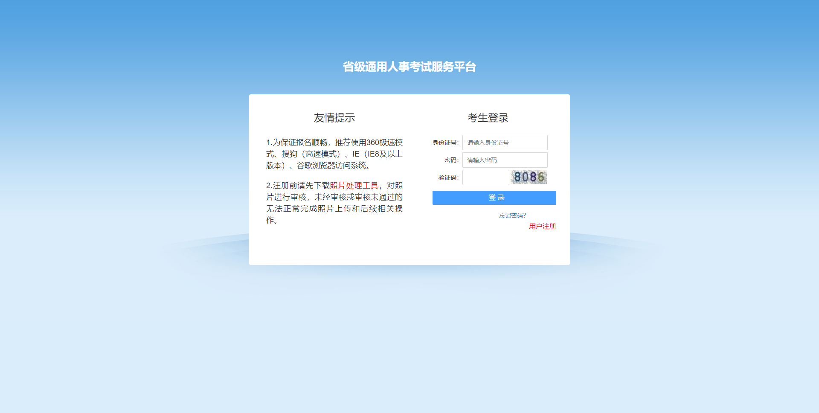
点击“用户注册”按钮，进入考生注册页面，如下图所示：
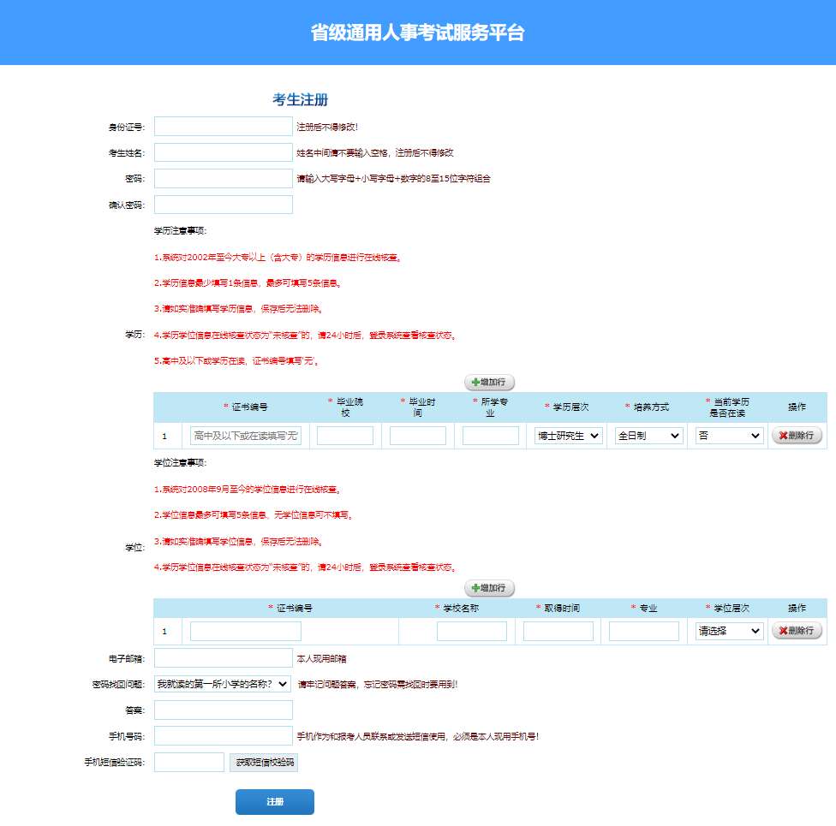
学历注意事项
- 填写相应的注册信息时，请仔细阅读提示信息及学历和学位注意事项。注意事项如下所示：
- 系统对2002年至今大专以上（含大专）的学历信息进行在线核查。
- 学历信息最少填写1条信息，最多可填写5条信息。
- 请如实准确填写学历信息，保存后无法删除。
- 学历信息在线核查状态为“未核查”的，请在1-12小时后，登录系统查看核查状态。核查不通过的请认真核对填报信息，如填报有误，请重新添加学历或学籍信息；如填报无误，请上传材料证明，进行人工核查。
- 高中及以下或学历在读证书，编号填写'无'。

学位注意事项
- 系统对2008年9月至今的学位信息进行在线核查。
- 学位信息最多可填写5条信息，无学位信息可不填写。
- 请如实准确填写学位信息，保存后无法删除。
- 学位信息在线核查状态为“未核查”的，请在1-12小时后，登录系统查看核查状态。核查不通过的请认真核对填报信息，如填报有误，请重新添加学位信息；如填报无误，请上传材料证明，进行人工核查。
根据注意事项，填写信息后。点击“注册”按钮，进入学历学位的信息验证页面，如下图所示：
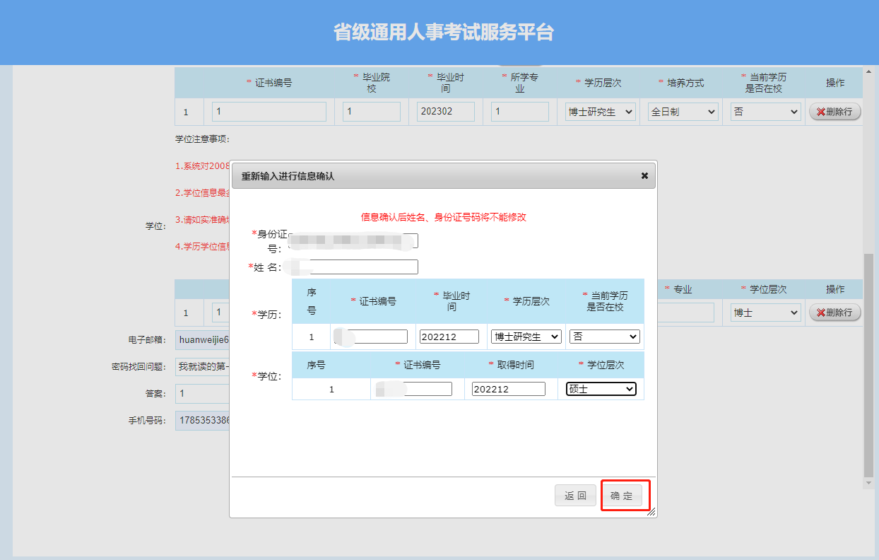
填写完成验证信息后，点击确定按钮可以完成注册。

2.登录系统
进入登录界面，如下图所示：
在考生登录处进行登录，登录成功后跳转到上传照片页面，下载照片审核工具，如下图所示：
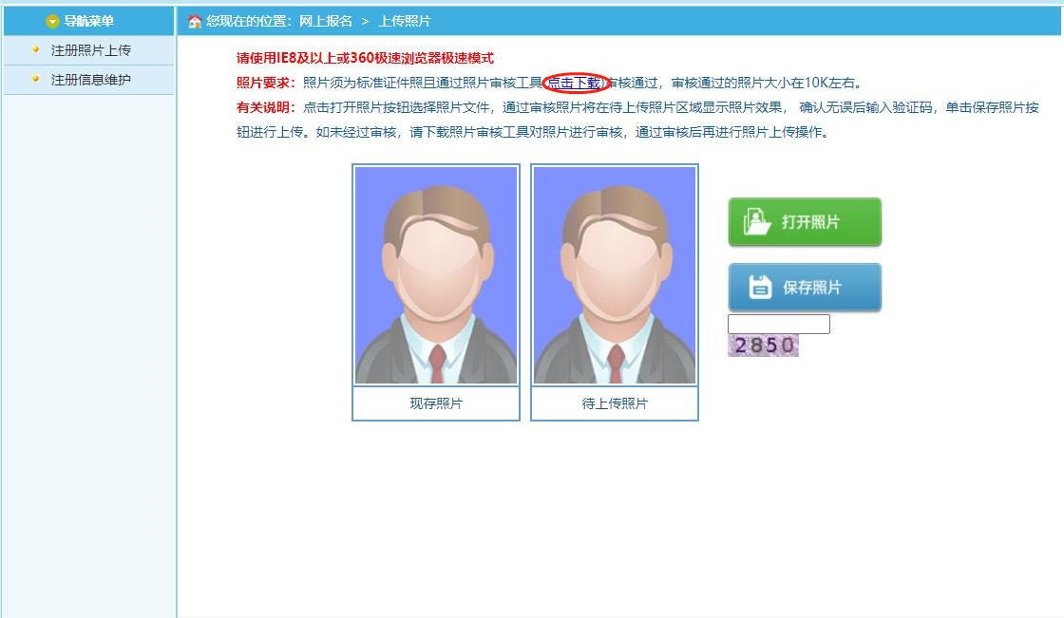
使用照片审核工具，进行线下审核照片，打开照片审核工具审核通过的照片,输入验证码,点击保存图片,成功后跳转到主页面，如下图所示：
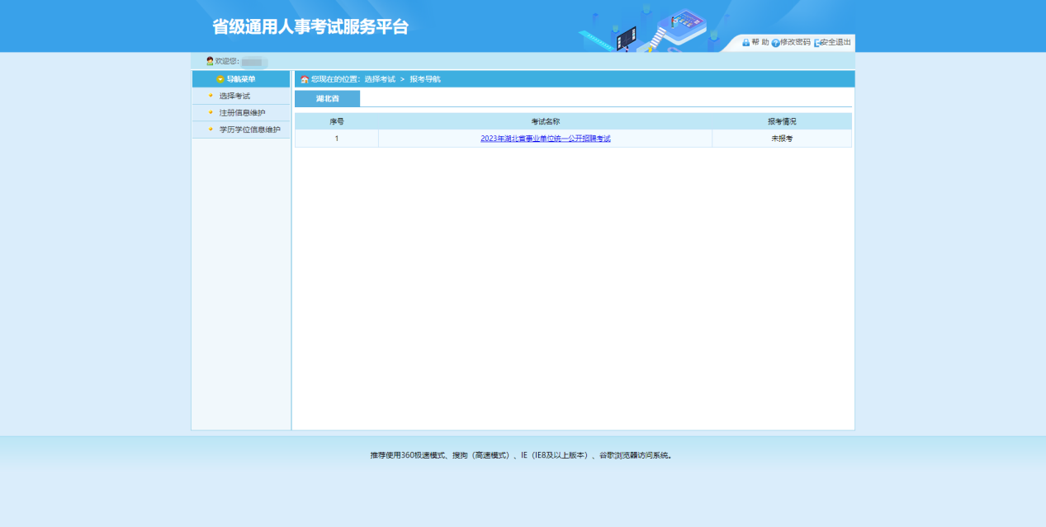

3.注册信息维护
通过点击系统导航菜单中“注册信息维护”选项，可跳转到修改注册信息页面，如下图所示：
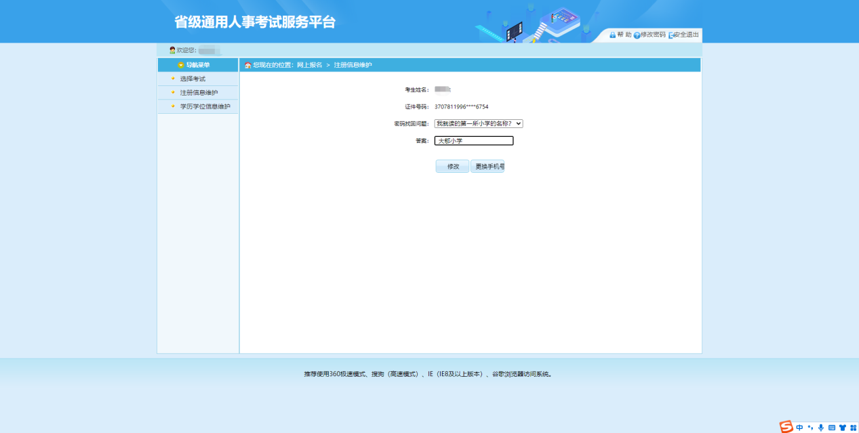
在此页面可以完成对考生个人信息的修改。
4.学历学位维护（增加）
通过点击系统导航菜单中“学历学位信息维护”选项，可跳转到修改注册信息页面，如下图所示：
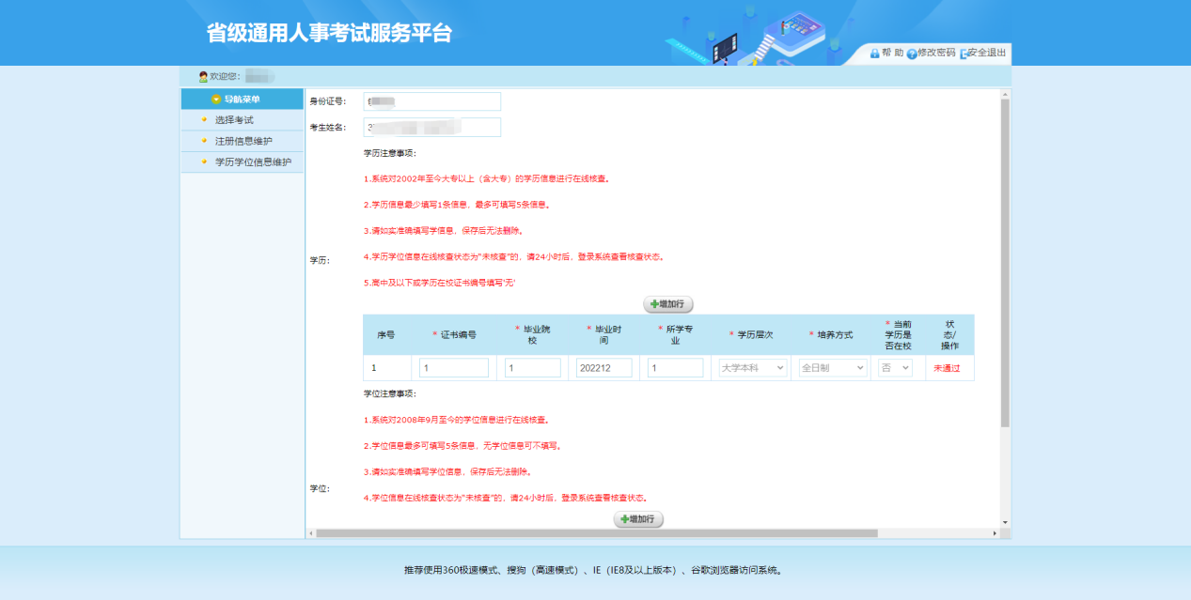
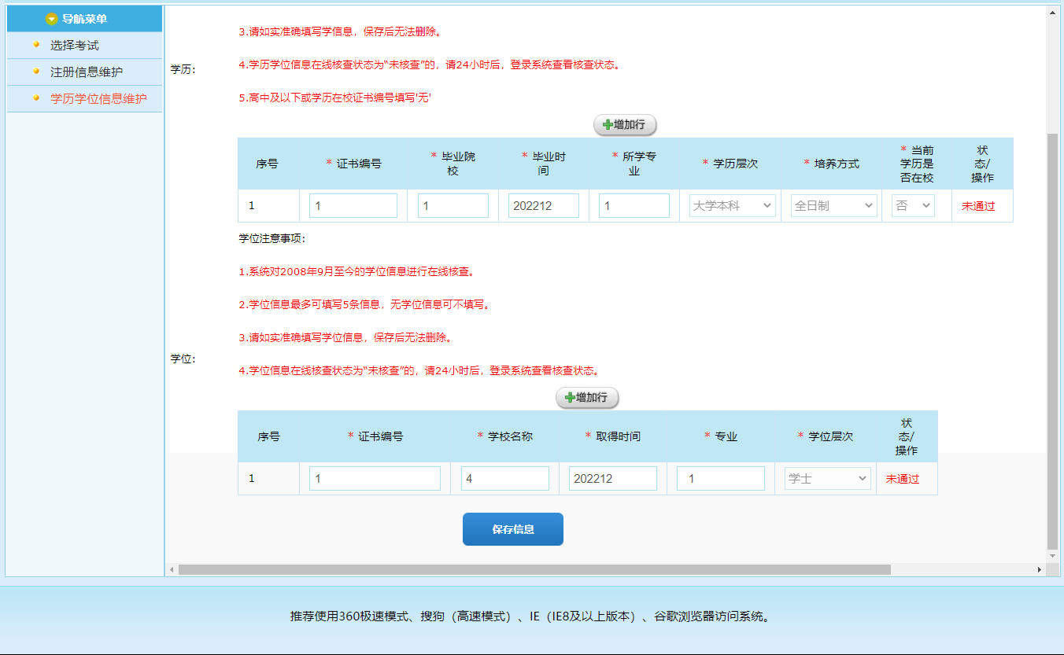
页面中的首条学位学历信息为注册时的信息，可以通过点击“增加行”来增加新的学历学位信息，添加前请仔细阅读注意事项。点击添加按钮进行添加学历学位信息，如下图所示：
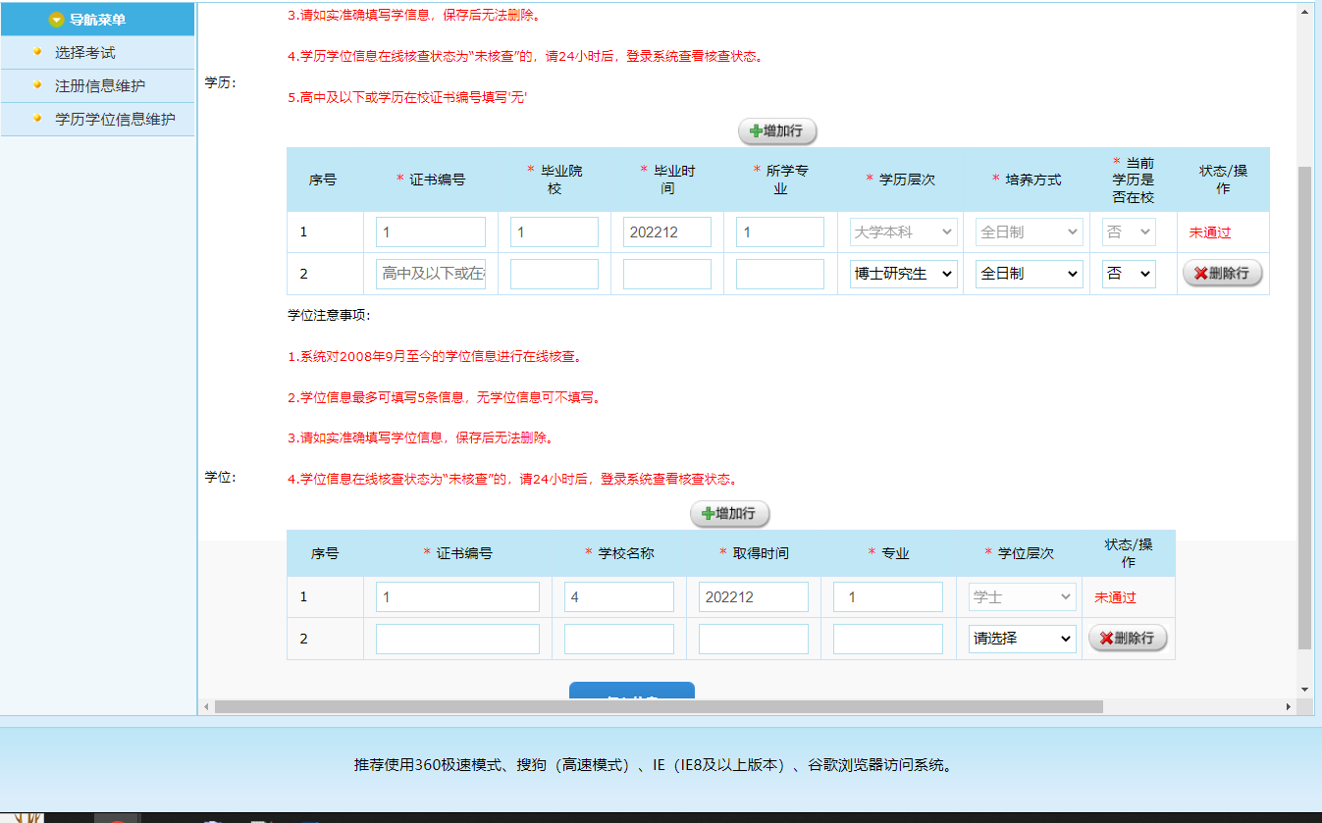
填写学历、学位信息后，点击“保存信息”按钮，并验证新添加的信息后，点击“确定”按钮，完成学位学历信息维护，新添加的学历学位信息进入待核查阶段（具体可阅读注意事项）。
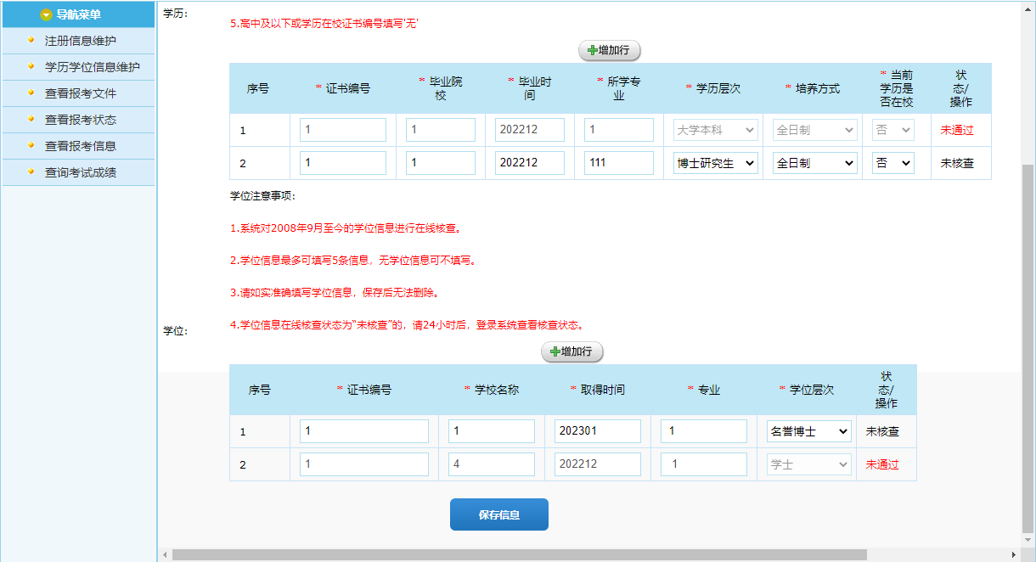
学位学历信息出审核结果后，可进入系统选择使用该学历学位（使用审核不通过或需要人工审核的学历学位信息时，需要在报名确认时上传证明材料）。

5.考生报名
考生完成“学历学位信息维护”后，通过点击系统导航菜单中“选择考试”选项可以跳转到选择要报名的考试的页面，如下图所示：
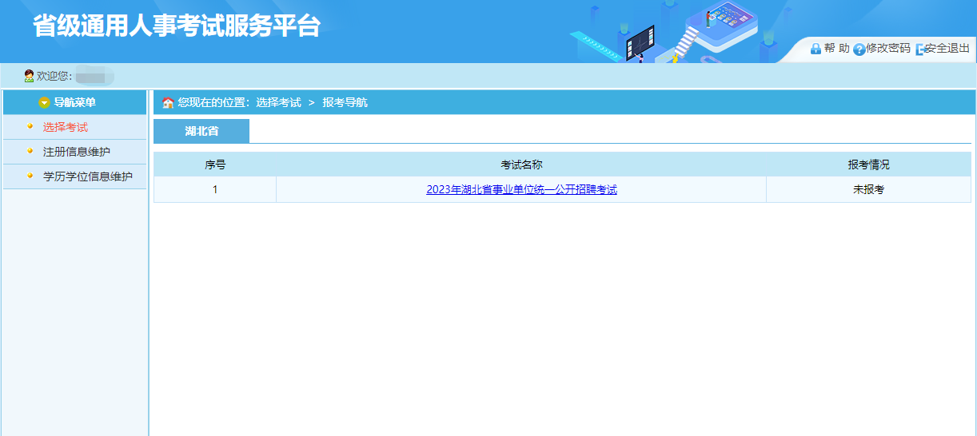
通过点击相应的考试类别,选择相应的考试，进入报考文件、报考承诺书阅读页面。报考人员应认真了解基本的政策和要求，诚信参考。
通过点击接受按钮,进入考生填写报名信息的页面,如下图所示:

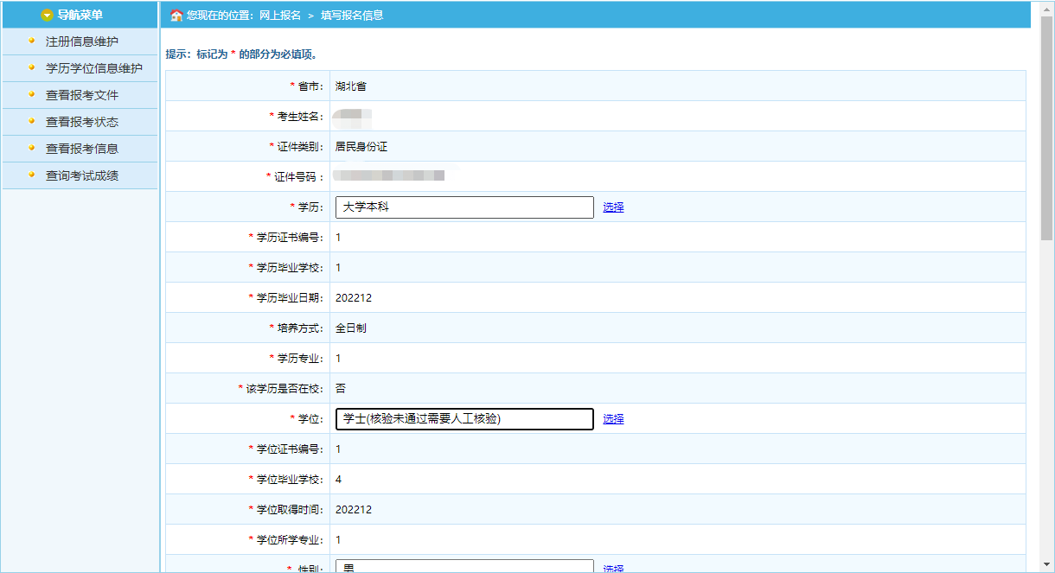
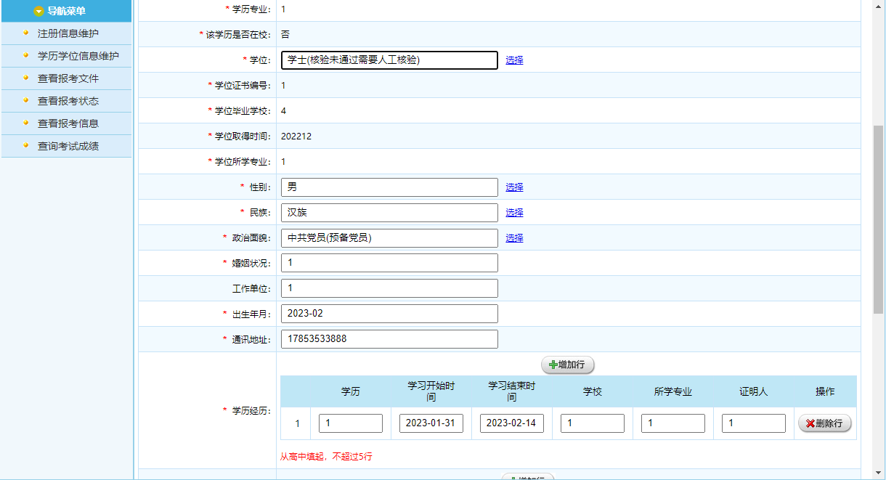
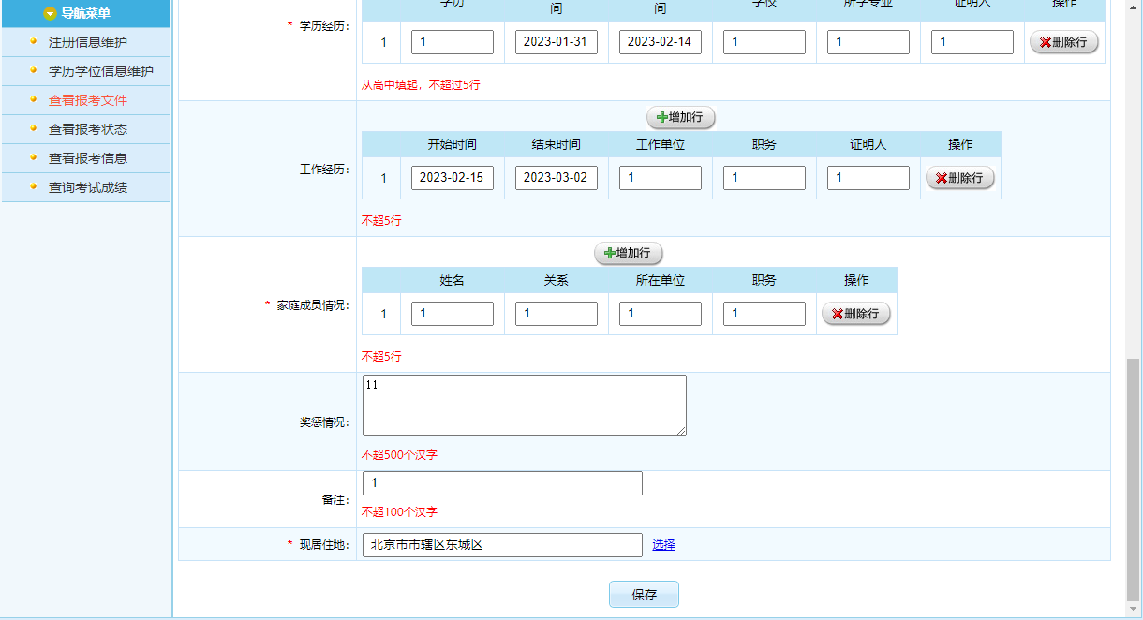

报考人员登录后，请按照提示信息如实填写考生的基本信息，请尽量将您的个人信息填写的详细，准确，以便您顺利通过资格审查。（注意：对于通过笔试的考生，面试和资格复审将以您填报的信息作为依据）
考生填写个人的报考信息后，点击“保存”按钮后,可跳转到报考流程页面，如下图所示：
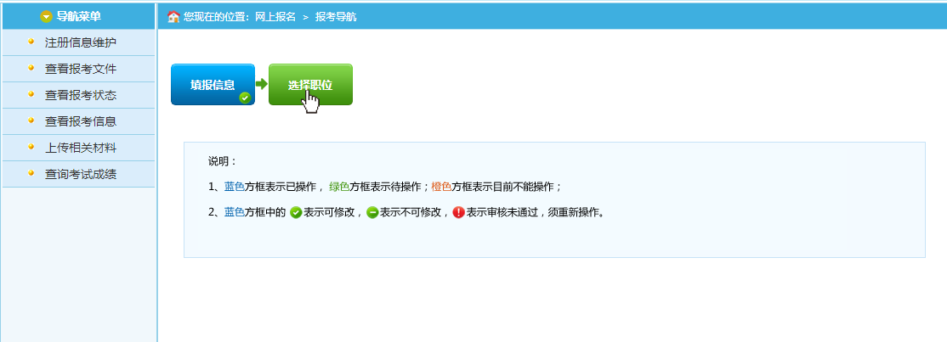
通过点击“选择职位”选项，可以跳转到选择报考职位界面，如下图所示：
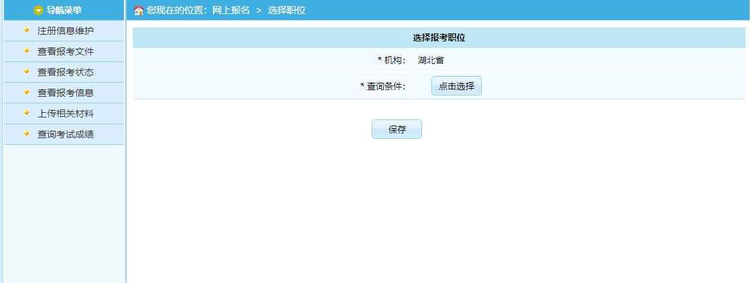
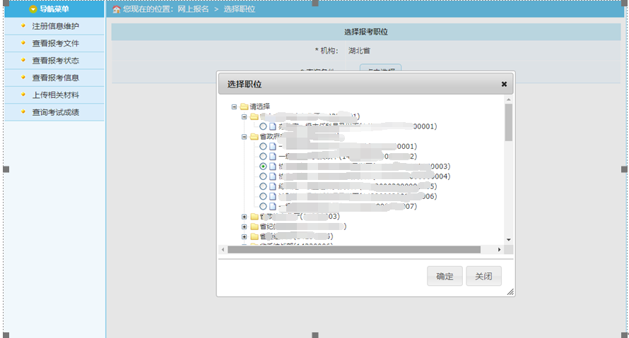
说明：
考生点击“点击选择”，选择自己报考的岗位。
请根据您的自身情况查询适合您的职位并报考。（注意：若您被某个职位审核不通过后，您可以在“填报信息”里修改信息，如还想继续报考该职位请一定注意再次提交职位，并进行“报名信息确认”。 ）
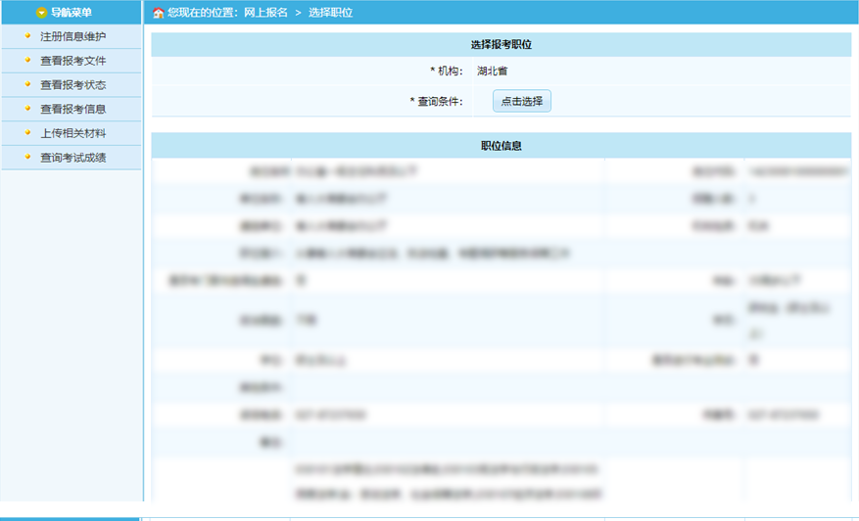
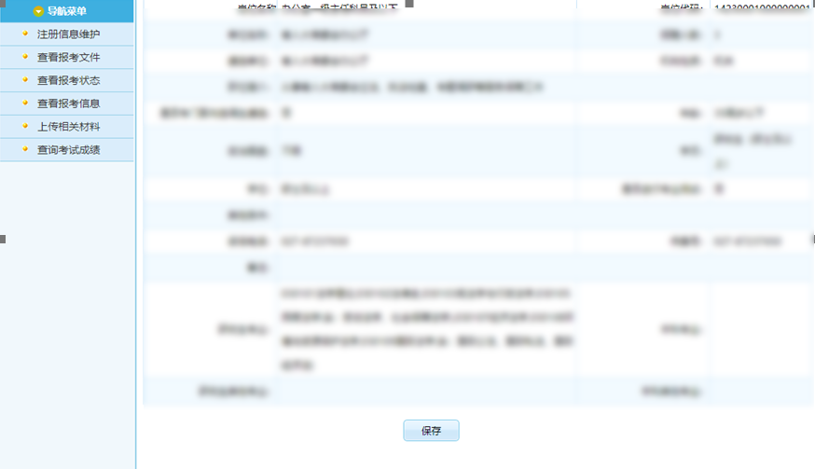
选择相应的职位，点击“保存”按钮，提示保存成功,可以跳转到报考流程页面，如下图所示：
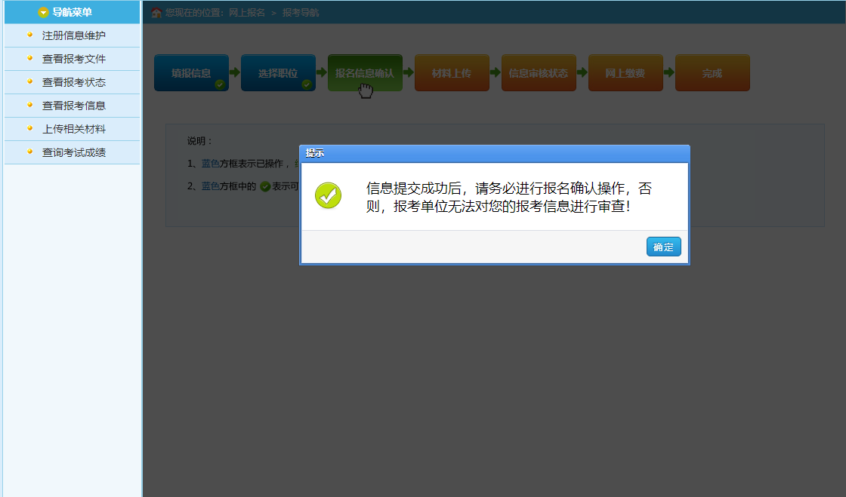

“报名信息确认”前，可以在“填报信息”里修改您的个人基本信息也可以在“选择职位”里改报职位，一旦“报名信息确认”后，您的所有信息将不允许修改。
如果身份、学历学位已经核验通过点击“报名信息确认”按钮后，跳转到报名信息确认页面,如下图所示:
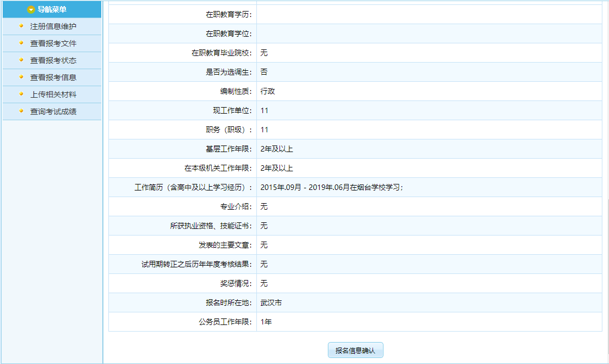
通过点击“报名信息确认”按钮，提示确认成功后跳转到报考流程页面。
如果身份、学历或学历无法自动核验或自动核验不通过进入材料上传界面：
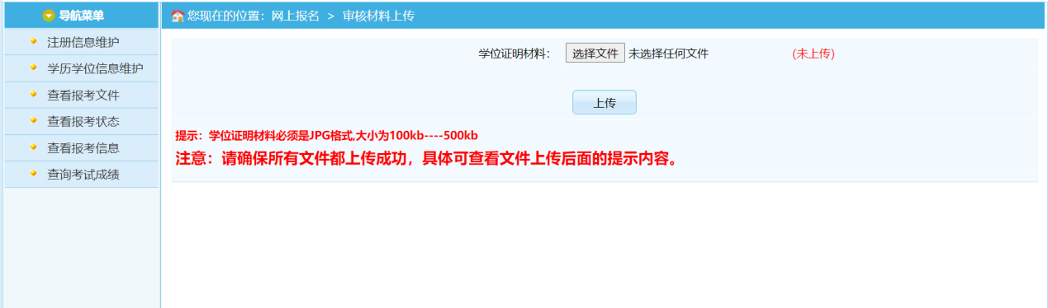
点击材料上传，跳转到上传需求材料的界面，选择要上传的文件，点击上传，并点击材料确认。流程如下图所示：
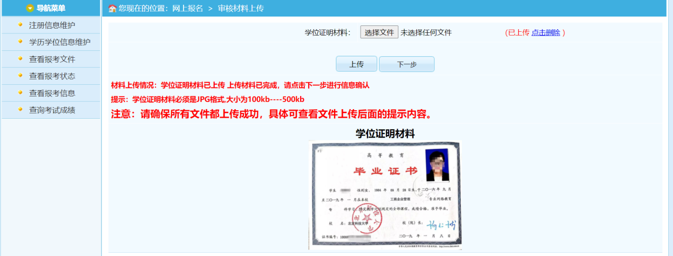
点击下一步进入信息确认页面，通过点击“报名信息确认”按钮，提示确认成功后跳转到报考流程页面
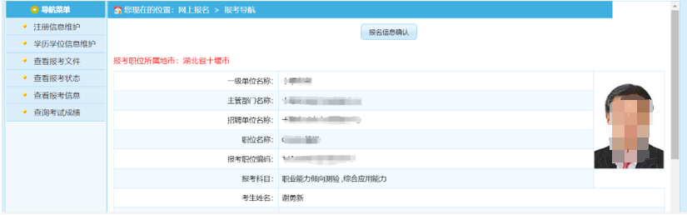
进入审核状态，等待管理员进行资格审核。
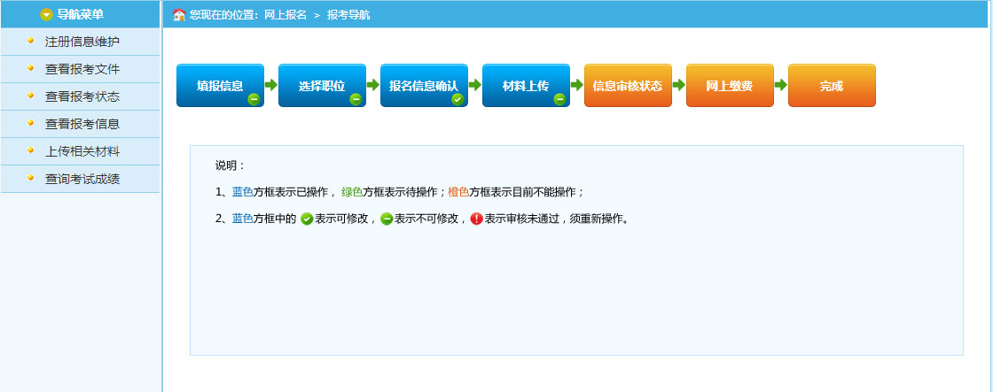
至此，考生填报信息结束。

6.报名状态查看
通过点击系统导航菜单的“查看报考状态”选项，可进入查看状态页面，查看职位审核状态，确定报考情况和审核进度，以免延误报考。如下图所示（已审核完成的报考状态）：
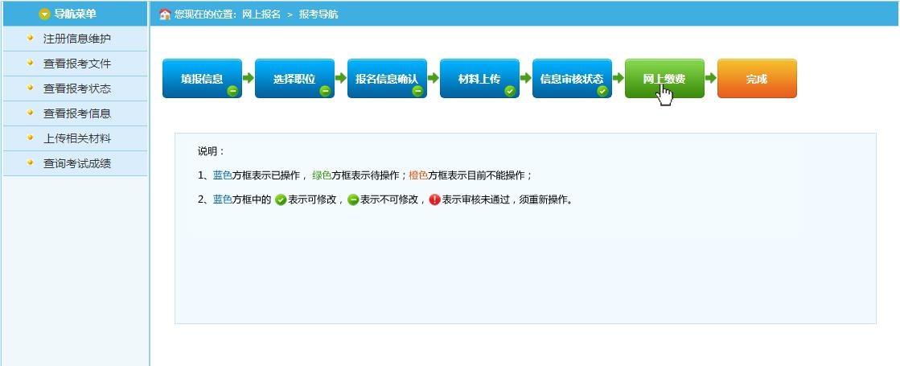

7.网上缴费
审核通过的考生可以进行网上缴费，点击报考流程中“网上缴费”选项，可以进入网上缴费的页面，如下图所示：
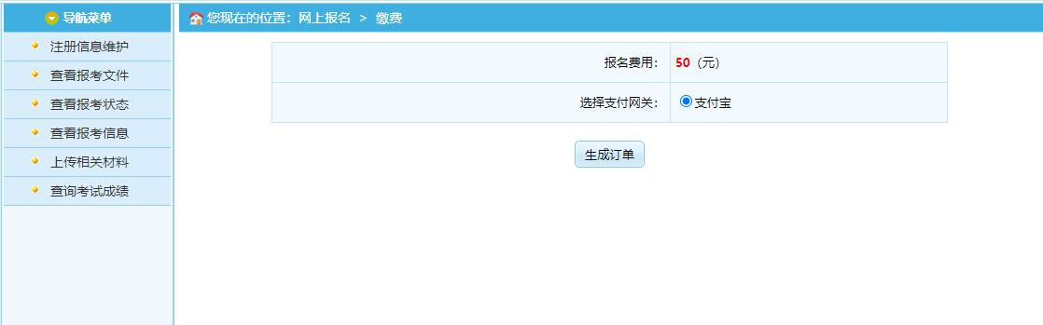
请在规定的时间内完成缴费，目前系统支持支付宝缴费。（注意：请不要一直点击缴费后又放弃支付，同时，支付宝反馈缴费信息可能存在延时，若您的支付宝已经扣费，请不要重复缴费）。
如果您满足政策减免条件可点击“政策减免费用申请”按钮进入政策减免费用申请流程，流程如下：
首先按要求上传相关申请材料。
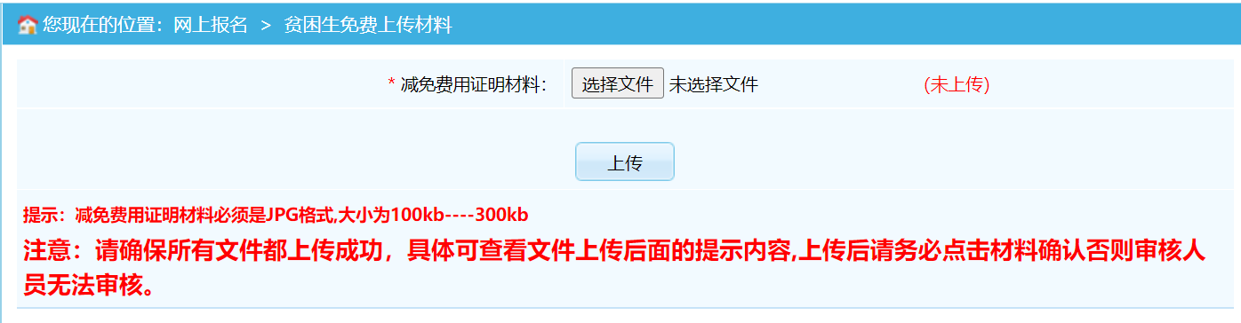
上传后，请务必点击“材料确认”，等待工作人员审核。
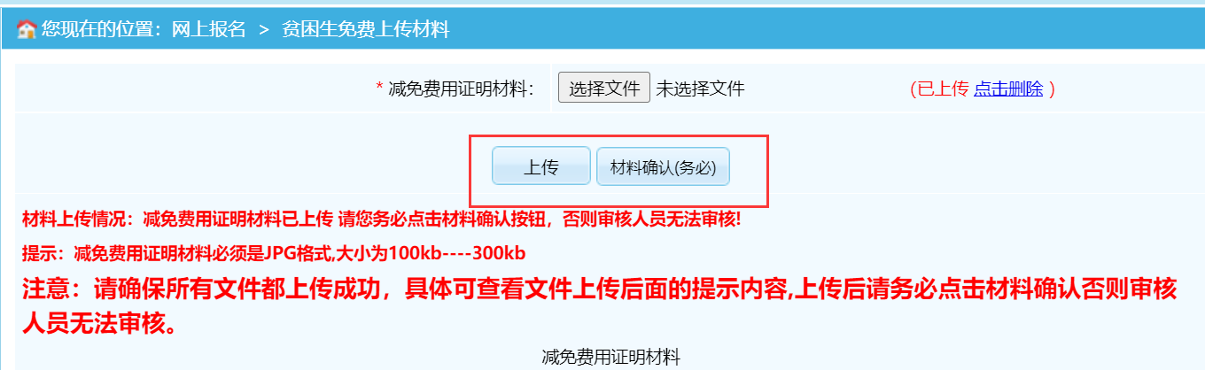
政策减免费用审核通过后，报名流程中“完成”按钮为蓝色，代表申请“政策减免费用”报名成功。
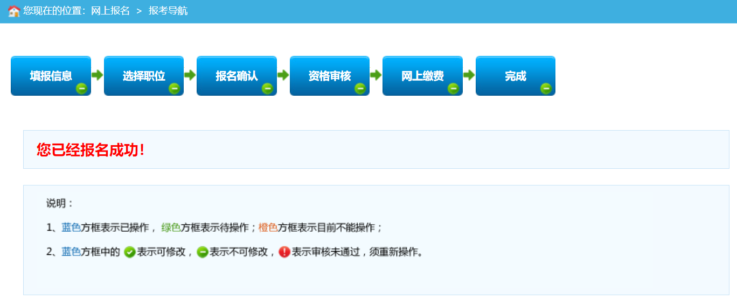

“网上缴费”界面提示“您因XXXX政策减免费用审核不通过，请网上缴费”时，需重新生成订单，进行网上缴费。
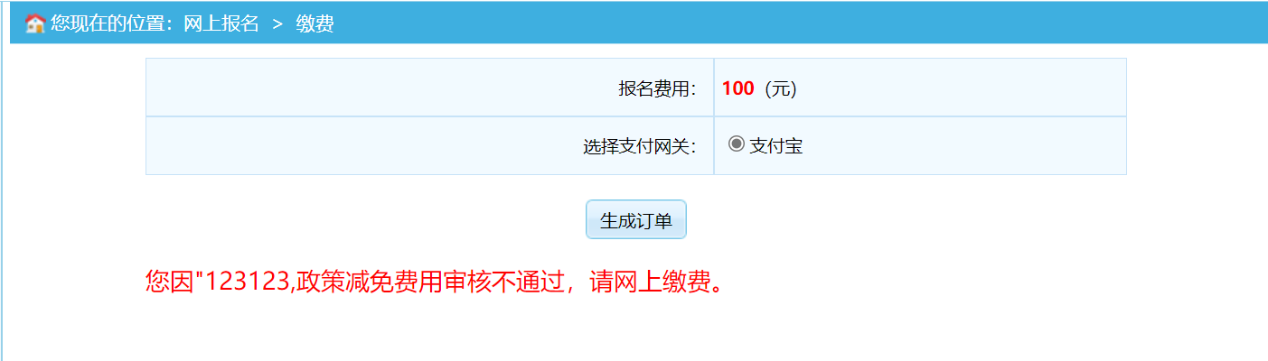

8.系统设置

8.1修改密码
通过点击系统右上角的“修改密码”选项，如下图所示：
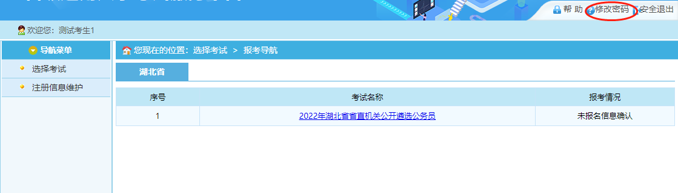
可跳转到修改密码页面，如下图所示：
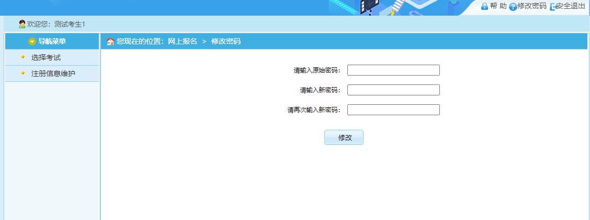
在该界面可以对考生的登录密码进行修改。
8.2安全退出
通过点击系统右上角的“安全退出”按钮，如下图所示：
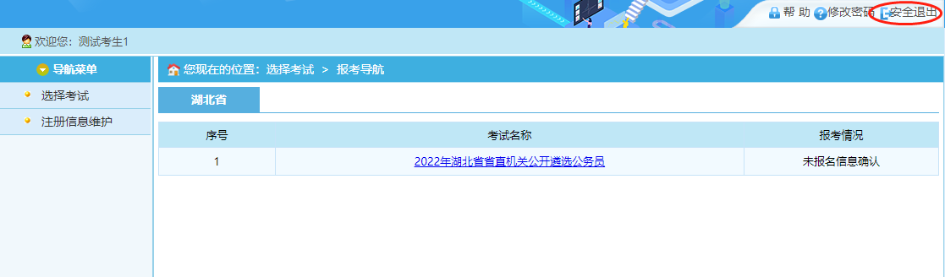
可以安全的退出系统。

